PANLAR 2027 – Reporte de caso 2 (versión en español)
Infarto esplénico como manifestación de síndrome antifosfolípido con anticuerpos IgM aislados en lupus de inicio tardío: reporte de caso
Título en inglés: Splenic infarction as a manifestation of antiphospholipid syndrome with isolated IgM antibodies in late-onset lupus: a case report
Tópico: 8. Lupus Eritematoso Sistémico / Síndrome Antifosfolípido
Palabras clave: Autoantibodies · Imaging · Descriptive Studies
Antecedentes/Objetivo (505 caracteres)
Los criterios de clasificación ACR/EULAR 2023 del síndrome antifosfolípido (SAF) ponderan los anticuerpos antifosfolípidos (aPL) por isotipo: la anticardiolipina (aCL) y la anti-β2-glicoproteína I (aβ2GPI) IgM aisladas suman solo 1 de los 3 puntos de laboratorio requeridos, mientras que los criterios de Sydney las aceptan. Objetivo: describir un infarto esplénico en un lupus eritematoso sistémico (LES) de inicio tardío con aPL IgM aislados, clasificable como SAF por Sydney pero no por ACR/EULAR 2023.
Métodos (181 caracteres)
Revisión retrospectiva de la historia clínica, los estudios de laboratorio y la tomografía computarizada (TC) abdominal, aplicando los criterios de Sydney y ACR/EULAR 2023 para SAF.
Resultados (1.576 caracteres)
Mujer de 63 años con LES diagnosticado en julio de 2026 por pancitopenia, tratado con pulsos de metilprednisolona, prednisolona y azatioprina. En el estudio inicial, la aCL IgM fue de 69,38 U/mL (positivo ≥12) y la aβ2GPI IgM >200 UR/mL (positivo ≥20), con IgG y anticoagulante lúpico negativos. Dos meses después reingresó con pancitopenia (hemoglobina 8,6 g/dL; plaquetas 46.000/µL; sin esquistocitos), Coombs directo positivo, livedo reticularis, serositis con ascitis, síndrome nefrótico (proteinuria 3,8 g/24 h) e hipocomplementemia marcada (C3 52 mg/dL; C4 <2,9 mg/dL). La TC mostró una lesión periférica en cuña en el polo inferior del bazo, compatible con infarto esplénico (Figura 1); el Doppler no mostró trombosis ni hipertensión portal, y el electrocardiograma y el ecocardiograma fueron normales. A las 12 semanas, la aCL IgM ascendió a 80 U/mL y la aβ2GPI IgM persistió en positivo alto, con anticoagulante lúpico de nuevo negativo. Cumplía los criterios de Sydney (trombosis confirmada por imagen y aCL y aβ2GPI IgM persistentes de títulos altos), pero no los ACR/EULAR 2023, al sumar solo 1 punto de laboratorio. Aun así, se consideró un SAF clínico secundario a LES. El síndrome nefrótico pudo contribuir como factor protrombótico. Recibió nuevos pulsos de metilprednisolona, hidroxicloroquina y micofenolato mofetilo por nefritis lúpica presunta (la paciente no aceptó la biopsia). Con plaquetas de 127.000/µL se anticoaguló con enoxaparina 1 mg/kg como puente a warfarina (INR 2-3). A las 2 semanas, las plaquetas eran 239.000/µL y la hemoglobina 10,0 g/dL.
Conclusión (393 caracteres)
Este caso ilustra la discordancia entre ambos sistemas: un perfil IgM aislado, persistente y de títulos altos, con trombosis confirmada, cumple Sydney pero no ACR/EULAR 2023, que sacrifican sensibilidad para ganar especificidad y fueron diseñados para investigación. No alcanzar la nueva clasificación no debe, por sí solo, excluir el diagnóstico clínico de SAF ni retrasar la anticoagulación.
Total del texto: 2.655 / 2.750 caracteres. Referencias: ninguna.
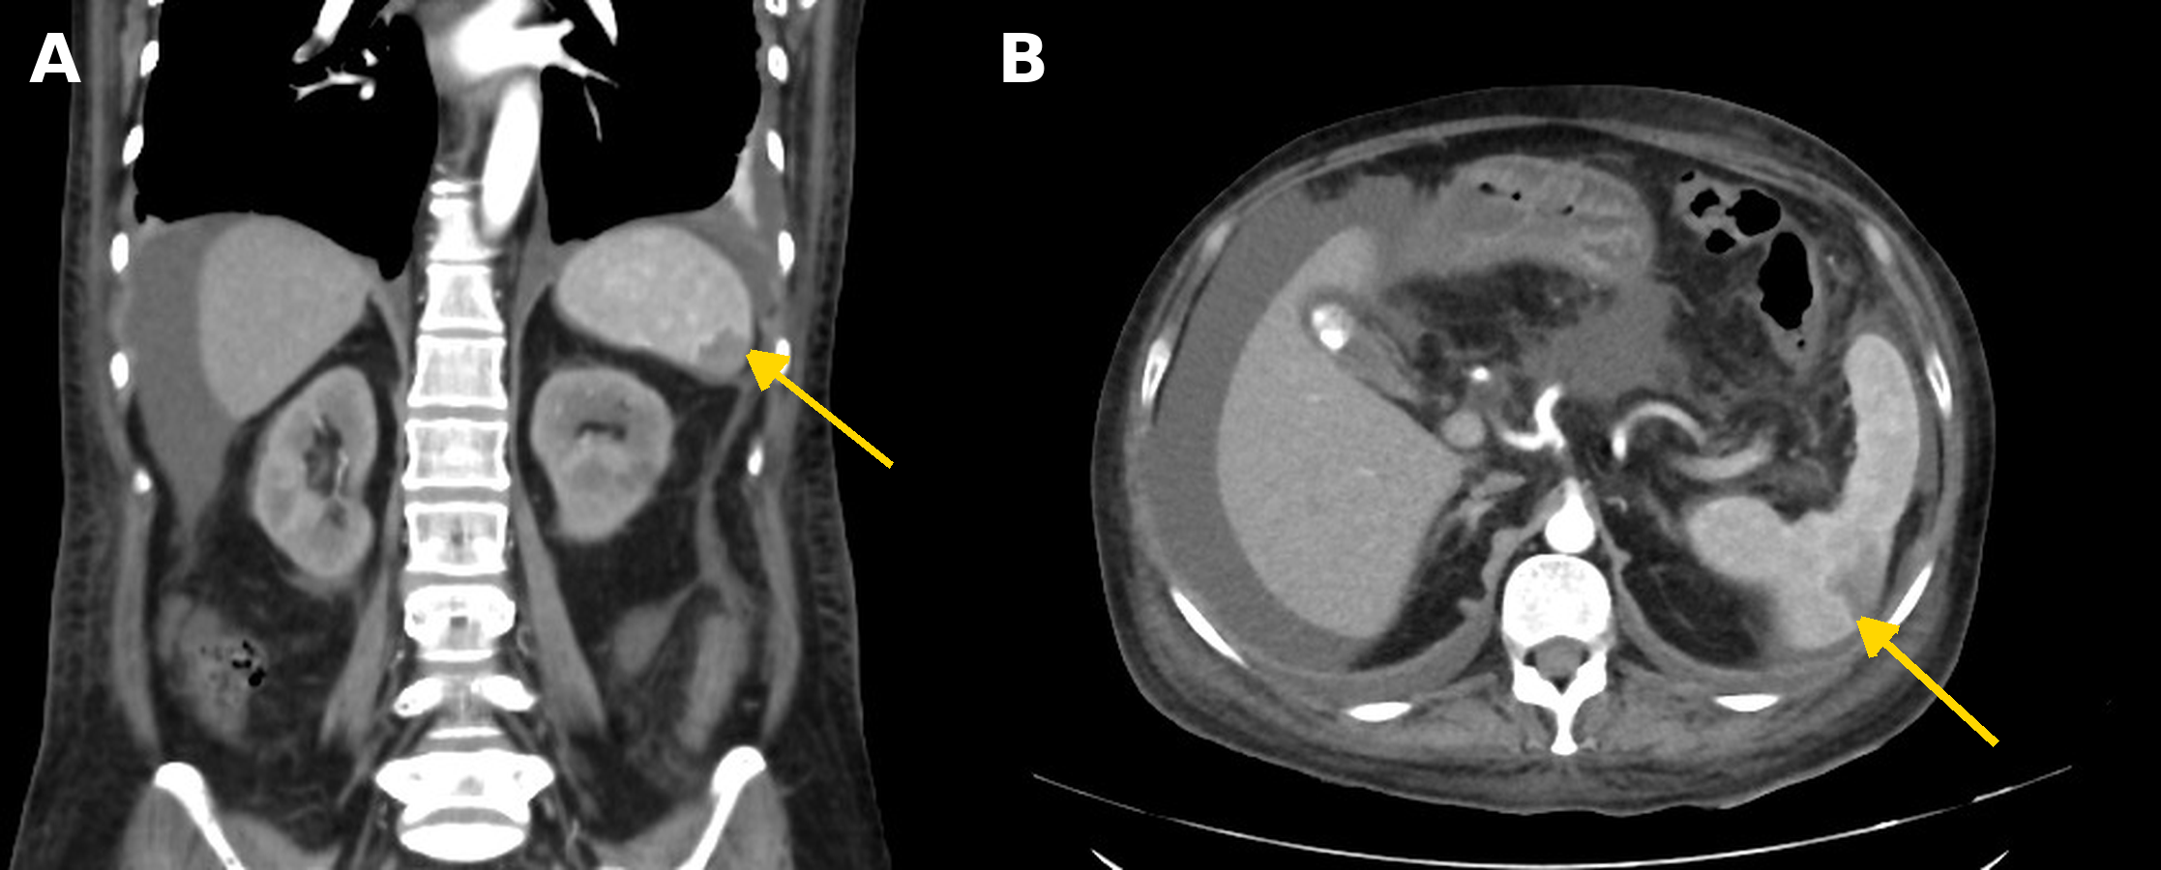
Figura 1. Tomografía computarizada abdominal con contraste: área hipodensa periférica en el bazo (flechas amarillas), compatible con infarto esplénico. También se observa ascitis perihepática. (A) Corte coronal; (B) corte axial.
Leyenda en inglés (para el formulario): Figure 1. Contrast-enhanced abdominal computed tomography showing a peripheral hypodense area in the spleen (yellow arrows), consistent with splenic infarction. Perihepatic ascites is also present. (A) Coronal view; (B) axial view.
En el formulario, fuera del texto: consentimiento informado: sí · presentado antes en otro congreso: no (por confirmar).

